Foglalkozásterv

Alprogram megnevezése: | Logikaalapú alprogram
Készítette: | Raffay Gáborné
A foglalkozás célja: | - Figyelem-összpontosítás  - Logikus gondolkodás fejlesztése  - Gyakorlatias gondolkodás fejlesztése  - Kombinációs lehetőségek felismerése  - Gyors helyzetfelismerés  - Problémamegoldó képesség fejlesztése
Évfolyam és/vagy csoport: | 1. évfolyam 24 fő – csoportfoglalkozás – 5 csoporttal /időszerű: a tanév második felének derekán
Tematikus egység: | Logikus gondolkodás
A foglalkozás témája: | Logikai feladatok
Tantárgyi kapcsolat: | Matematika
Alprogrami kapcsolat: | Művészeti alprogram (Öltöztesd színesen!)
Felhasznált források: | Patkó Norbert: Jó fej vagy? Szórakoztató logikai feladványok (Animus Kiadó 2005)  Vargha Balázs: Szeretnél játszani? (Múzsák Közművelődési Kiadó - 1983)  Róka Sándor: Logika-land (Typotex Kiadó 2007)  Róka Sándor: 137 számrejtvény (Typotex Kiadó 2007)  Róka Sándor: Hány éves a kapitány (Typotex Kiadó 2007)  Esztergályos Jenő: Oktatójátékok kisiskolásoknak (1984)

Idő-tartam  (perc) | Az óra menete | A tanár tevékenysége | A tanulók tevékenysége munkaformája  fejlesztett kommpetenciáui | Fejlesztett készségek | Eszköz
10 perc | Az óra menetének felismertetése a feladatlapok kiosztása.  Ma csoportokban dolgozva szorgalmi pontokat szerezhettek.  Az eszközfelelősök hat feladatkártyát visznek az asztalotokhoz.  A feladatokat osszátok szét egymásközt úgy, hogy mindenkinek jusson egy feladat és kezdjétek megoldani őket.  (A feladatok egyszerűsített előképeit korábbi órákon külön-külön már megoldották s diákok)  A kész feladatokat küldjétek az asztalonhoz, hogy a táblára felírhassam a csapat pontszámát! Minden feladatnak más az értéke.  Ha kiosztott feladatban a társatok elakad, segíthettek neki, hisz minden fejtörő az egész csoporté.  A tanár a feladatlapokat felmutatva ismerteti a rejtvények megoldási eljárásait.

Idő-tartam  (perc) | Az óra menete | A tanár tevékenysége | A tanulók tevékenysége munkaformája  fejlesztett kommpetenciáui | Fejlesztett készségek | Eszköz
Maximum  40 perc | Feladat megoldás kezdődik – a feladattípusok  I., BESZÉLŐ SZIRMOK (4 pont)  A feladatban a kevert betűkből kell virágneveket kell gyűjteni.  II., SZABÁLYKITALÁLÓ (4 pnt)  Alakváltozási sorozatból szabályfelismerés és követés, következő lépés kikövetkeztetése.  III. LABIRINTUS (2 pont)  Klasszikus vizuális figyelmet fejlesztő feladat.  IV. SZÁMMALOM (9 pont)  A négyzetrács keresztpontjaiba olyan számokat kell beírni 1-9 között, mindegyik számot egyszer használva, melyek a közéjük húzott vonal fölötti összeget adják.  V. ÖLTÖZTESD SZÍNESEN! (6 pont)  A testsémán a zoknit, nadrágot és blúzt a piros, fehér (üresen hagyással) és zöld színekkel kell színezni úgy, hogy a minta ne ismétlődjön. | A feladatmegoldás során a tanító a csoportok közt körbejárva segít a feladatok értelmezésében.  Rávezető kérdésekkel, tanácsokkal segítheti az elakadókat tovább lépni.  Figyeli a csoportmunka hatékonyságát, esetleges konfliktusokat mediál.  A felvetődő diákkérésekre reagál.  Az elkészült feladatokat az asztalára gyűjti, értékeli, esetleg javításra vissza adja, a helyeseket asztalán tartja | Részben gyéni munka a csoportmunka lehetősége mellett.  Erősödő kompetenciák:  Problémamegoldó gondolkodás  Kommunikációs készség  Tolerancia  Kooperativitás | Nyelvi kreativitás,  Figyelem-összpontosítás  Logikus gondolkodás fejlesztése  Gyors helyzetfelismerés  Problémamegoldó képesség fejlesztése  Szabályok követése  Kombinációs lehetőségek felismerése | papír, ceruza
10 perc | Levezetés:  A táblára kigyűjtött pontszámok alapján a csoportok munkájának értékelése  Jutalmazás. | A megoldások értékelése.
Össz.:
60 | *
perc

MELLÉKLET
Az alábbi feladatokat a csoportok A/4-es kártyákra nyomtatva kapják meg az asztalokra.
SZÁMMALOM
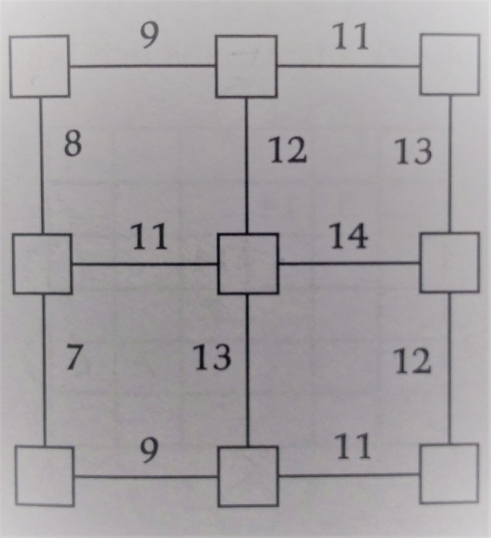
Megoldás: 2-7-4-/6-5-9/1-8-3

Labirintus
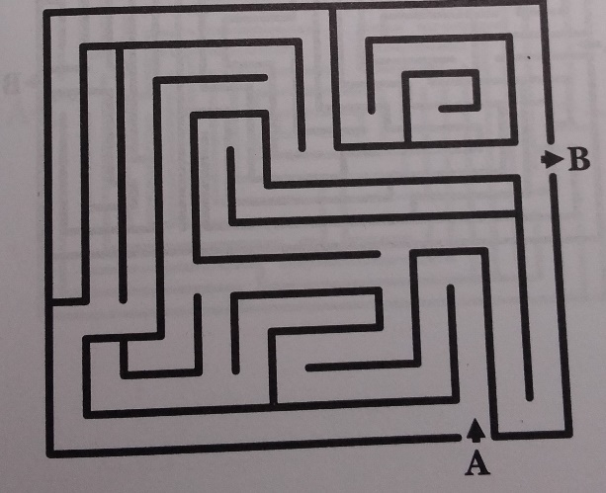
SZABÁLYKITALÁLÓS
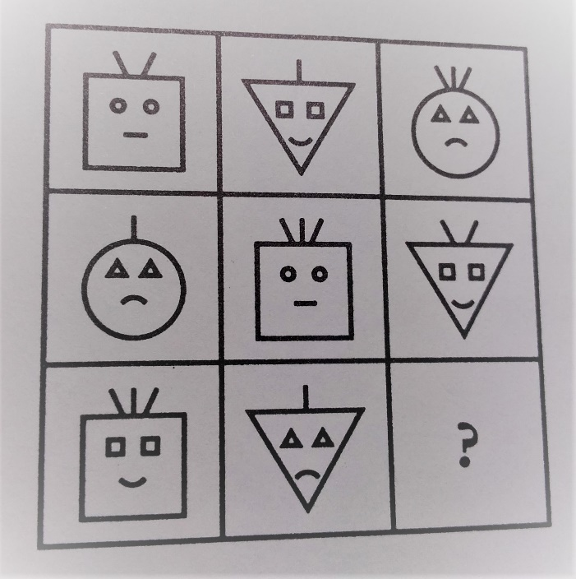

Öltöztesd színesen!

Beszélő szirmok
